ОСШ № 65

ПРОЕКТНАЯ РАБОТА

ТЕМА: «СИММЕТРИЯ ВОКРУГ НАС».

выполнили: ученица 7А класса Нигматуллина Анна
ученик 7А класса Лысенко Аркадий
руководитель: Гордюшина М.А.



2007-2008 уч.год

Сведения об авторах проекта:

Нигматуллина Анна – ученица 7 «А» класса, третий год участвует в школьной научно- практической конференции. Любознательная и интеллектуально развитая девочка, учится на «4» и «5». Активно участвует во всех мероприятиях по предмету, целеустремленная,с большим творческим потенциалом и артистическими способностями.

Лысенко Аркадий – ученик 7 «А» класса, третий год участвует в школьной научно – практической конференции. Упрямый в познании нового, показывает хорошие знания в математики, с большим творческим потенциалом, старательный во всех отношениях. Активно участвует во всех мероприятиях по предмету.

Аннотация к работе:

Данная работа раскрывает область применения математики в природе. В частности, как проявляются виды симметрии в живой и неживой природе, архитектуре, музыке, литературе.
Учащиеся Нигматуллина Анна и Лысенко Аркадий представили очень интересную информацию и богатый иллюстрационный материал, где достаточно широко показали, что математика – основа мироздания.
Работа интересна тем, что учащиеся нашли и раскрыли связь одного из раздела математики, как симметрия, и областей его применения, что может в дальнейшем помочь в выборе профессии.
Ребята провели большую работу по переработке информации из дополнительных источников научной литературы и Интернета.
В ходе выполнения проектной работы, учащиеся развивают познавательную активность, умение анализировать, обобщать, делать выводы, раскрывают творческий потенциал, разрешают проблемы, проявляют инициативу, что помогает им развивать такое качество, как копметентность.

Цель: познакомиться с различными видами симметрии в мире живой и неживой природы, музыке, литературе, архитектуре.

Задачи:
- рассмотреть различные виды симметрии и их свойства;
- выяснить, как проявляются виды симметрии в природе, музыке, литературе, архитектуре;
- расширить наши представления о сферах применения математики;

Содержание:

1.Введение._____________________________________________
2.Виды симметрии._______________________________________
3.Симметрия в природе___________________________________
4.Симметрия в мире насекомых, животных, птиц, рыб._________
5.Симметрия в неживой природе____________________________
6.Симметрия в архитектуре, литературе, музыке.______________
7.Заключение.____________________________________________

Введение.

У многих учащихся складывается не очень хорошее представление о математике, как науке. Одни считают её скучной и однообразной, другие – сухой и неинтересной. Мы решили показать вам ещё раз, что математика наука для любознательных, творческих людей, «идущих в ногу со временем». Ещё раз доказать то, что не только «математика – царица наук», но и «царица» в живой и неживой природе.
В нашей проектной работе мы рассматриваем лишь маленькую часть математики, но, показывающую, какое огромное значение она несет для человечества в познании мира. И, надеемся, что и другие ребята так же заинтересуются изучением этого предмета за границами школьной программы.
Сегодня мы рассмотрим симметрию в живой и неживой природе, музыке, литературе, архитектуре, расширим свои представления о сферах применения математики. И уверены, что это поможет нам осознать степень своего интереса к предмету и оценить возможности овладения им с точки зрения дальнейшей перспективы, т.е. показать возможности применения полученных знаний в профессии художника, архитектора, работника гуманитарной сферы деятельности.

Виды симметрии.

Термин «симметрия» (δυμμτρυα) по-гречески означает «соразмерность, пропорциональность, одинаковость в расположении частей.
Математически строгое представление о симметрии сформировалось сравнительно недавно - в 19 веке. В наиболее простой трактовке ( по Г. Вейлю) современное определение симметрии выглядит примерно так: симметричным называется такой объект, который можно как-то изменять, получая в результате то же, с чего начали.
Мы будем называть симметрией фигуры любое преобразование, переводящее фигуру в себя, т. е. обеспечивающее её самосовмещение.
Перечислим виды симметрии ( их определённо можно найти в любом школьном учебнике геометрии).

- Осевая симметрия.
Преобразование, при котором каждая точка А фигуры (или тела) преобразуется в симметричную ей относительно некоторой оси L точку А, при этом отрезок АА’ перпендикулярно L, называется осевой симметрией.

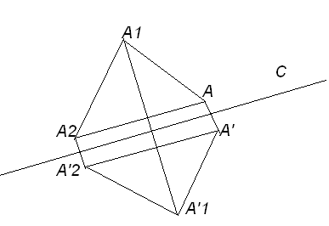
Если точка А лежит на оси L, то она симметрична самой себе т.е. А совпадает А’.
В частности, если при преобразовании симметрии относительно оси L фигура F переходит сама в себя, то она называется симметричной относительно оси L, а ось L называется её осью симметрии.

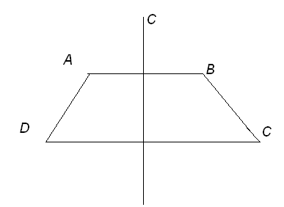
- Центральная симметрия.

Преобразование, переводящее каждую точку А фигуры (тела) в точку А’, симметричную относительно центра О, называется преобразованием центральной симметрии или просто центральной симметрией.

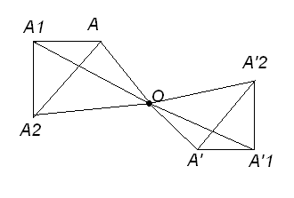

Точка О называется центром симметрии и является не подвижной. Других неподвижных точек это преобразование не имеет. Если при преобразовании центральной симметрии относительно центра О фигура F преобразуется в себя, то она называется симметричной относительно центра О. При этом центр О называется центром симметрии фигуры F. Примерами фигур, обладающих центром симметрии, являются параллелограмм, окружность и т.д.
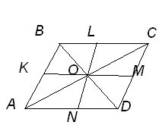
Знакомые понятия поворота и параллельно переноса используется при определении так называемой трансляционной симметрии.

3. Трансляционная симметрия включает:

А) Поворот
Преобразование, при котором каждая точка А фигуры (тела) поворачивается на один и тот же угол А вокруг заданного центра О, называется вращением или поворотом плоскости. Точка О называется центром вращения, а угол А – углом вращения. Точка О является неподвижной точкой этого преобразования.

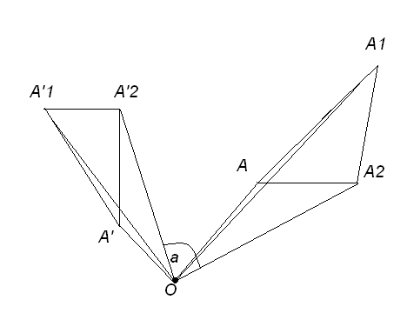

Центральная симметрия есть поворот фигуры (тела) Ра 180 градусов.
Б) Параллельный перенос.
Преобразование при котором каждая точка фигуры (тела) перемещается в одном и том же направлении на одно и то же расстояние, называется параллельным переносом.

Чтобы задать преобразование параллельного переноса, достаточно задать вектор А.

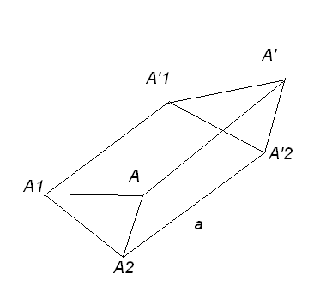

В) Скользящая симметрия.
Скользящей симметрией называется такое преобразование, при котором последовательно выполняются осевая симметрия и параллельный перенос.
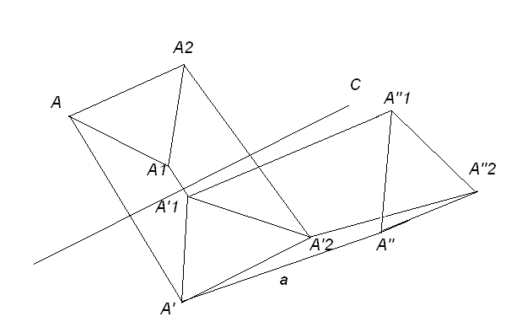

Все перечисленные преобразования будем называть преобразованиями симметрии. Для преобразований симметрии имеют место следующие свойства:
- отрезок переходит в равный ему отрезок;
- угол переходит в равный ему угол;
- окружность переходит в равный ему угол;
- любой многоугольник переходит в равный ему многоугольник и т.д.
- параллельные прямые переходят в параллельные, перпендикулярные в перпендикулярные.
В стереометрии вводится еще один вид симметрии – симметрия относительно плоскости или зеркальная симметрия.
Если преобразование симметрии относительно плоскости переводит фигуру (тело) в себя, то фигура называется симметричной относительно плоскости, а данная плоскость – плоскостью симметрии этой фигуры. В некоторых источниках, такую симметрию называют зеркальной. А зеркало не просто копирует объект, но и меняет местами передние и задние по отношению к зеркалу части объекта. В сравнении с самим объектом его зазеркальный двойник оказывается, вывернутым вдоль направления, перпендикулярного плоскости зеркала.
Примерами фигур – зеркальных отражений одна другой – может служить правая и левая рука человека, правый и левый винты, части архитектурных форм, некоторые природные кристаллы и орнаменты.
«Что может быть больше похоже на мою руку или мое ухо, чем их собственное отражение в зеркале? И все же руку, которую я вижу в зеркале «нельзя поставить на место моей настоящей руки…», говорил Иммануил
Кант.

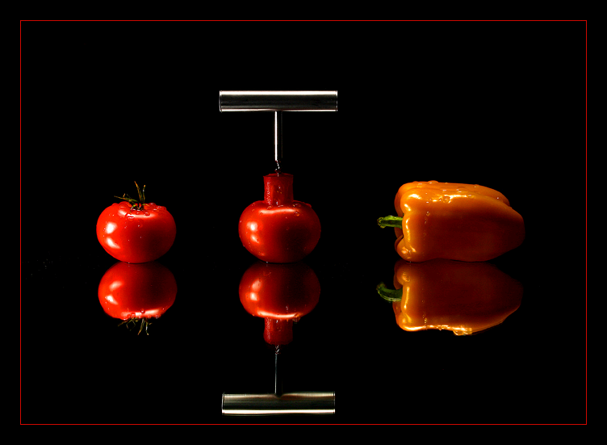

Симметрия в природе.

В природе красота не создается, а лишь фиксируется, выражается.
Материал на любом уровне своей организации, будь то минералы, растительный или животный мир, подчиняется строгим законам развития.
В основе строения любой живой формы лежит принцип симметрии. Из прямого наблюдения мы можем вывести законы геометрии и почувствовать их несравненное совершенство. Этот порядок, являющийся закономерной необходимостью, поскольку ничто в природе не служит чисто декоративным целям, помогает нам найти общую гармонию, на которой зиждется все мироздание.
Когда мы хотим нарисовать лист растения или бабочку, то нам приходится учитывать их осевую симметрию. Средняя жилка для листа и туловище бабочки служит осью симметрии.

Центральная симметрия характерна для кристаллов, низших животных и цветов.
Мы видим, что природа проектирует любой живой организм согласно определенной геометрической схеме, причем законы мироздания имеют четкое обоснование.
В своей книге «Этот правый, левый мир» М. Гарднер пишет: «На Земле жизнь зародилась в сферически симметричных формах, а потом стала развиваться по двум главным линиям: образовался мир растений, обладающих симметрией конуса, и мир животных с билатеральной симметрией».
Термин «билатеральная симметрия» часто применяется в биологии. При этом имеется в виду зеркальная симметрия.
Характерная для растений симметрия конуса хорошо видна на примере фактически любого дерева. Дерево при помощи корневой системы поглощает влагу и питательные вещества из почвы, т.е. снизу, а остальные жизненно важные функции выполняются кроной, т.е. наверху. В то же время направления в плоскости, перпендикулярной к вертикали, для дерева фактически неразличимы; по всем направлениям к дереву в равной мере поступает воздух, свет, влага.
Дерево имеет вертикальную поворотную ось (ось конуса) и вертикальные плоскости симметрии.

Ярко выраженной симметрией обладают листья, ветви, цветы, плоды.
Зеркальная симметрия характерна для листьев, но встречается и у цветов.
Для цветов характерна поворотная симметрия.
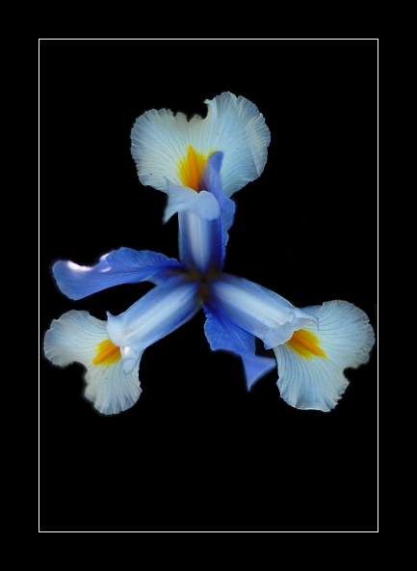

Часто поворотная симметрия сочетается с зеркальной или переносной. Винтовая симметрия наблюдается в расположении листьев на стеблях большинства растений. Располагаясь винтом по стеблю, листья как бы раскидываются во все стороны и не заслоняют друг друга от света, крайне необходимого для жизни растений. Это интересное ботаническое явление носит название филлотаксиса ( буквально «устроение листа»).
Другим проявление филлотаксиса оказывается устройство соцветия подсолнечника или чешуи еловой шишки, в которой чешуйки располагаются в виде спирали и винтовых линий.
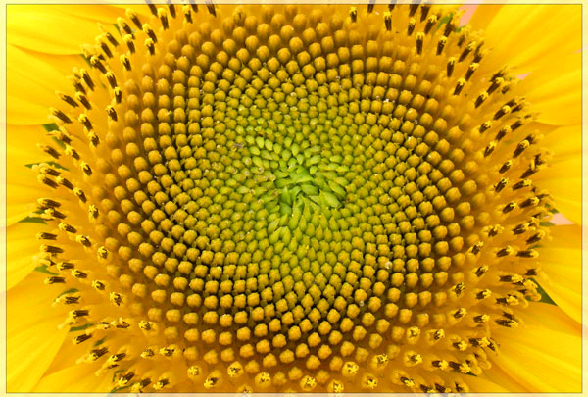
Такое расположение особенно четко видно у ананаса, имеющего более или менее шестиугольные ячейки, которые образуют ряды, идущие в различных направлениях.

Симметрия в мире насекомых, рыб, птиц, животных.

Поворотная симметрия встречается и животном мире. Примерами могут
служить морская звезда и панцирь морского ежа.

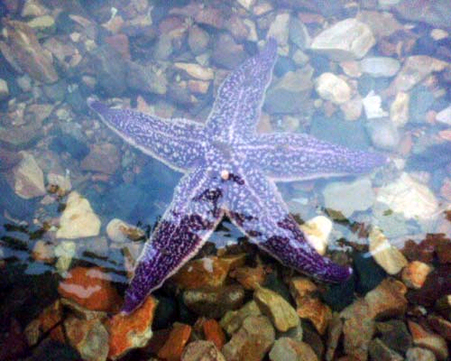

Однако в отличие от мира растений поворотная симметрия в животном мире наблюдается редко.
Для насекомых, рыб, птиц, животных характерно несовместимое с поворотной симметрией различие между направлениями «вперед» и «назад».
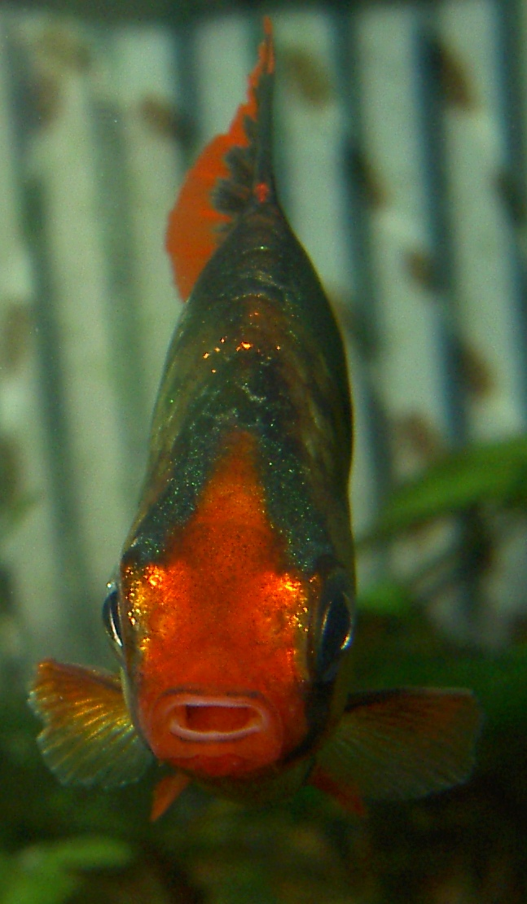
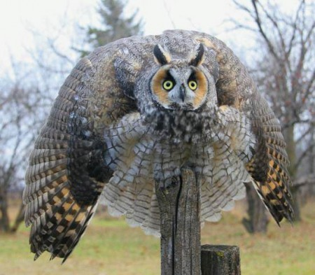
Направление движения является принципиально выделенным направлением, относительно которого нет симметрии у любого насекомого, любой птицы или рыбы, любого животного. В этом направлении животное устремляется за пищей, в этом же направлении оно спасается от преследователей.
Кроме направления движения симметрию живых существ определяет еще одно направление – направление силы тяжести. Оба направления существенны; они задают плоскость симметрии животного существа.
Билатеральная симметрия (зеркальная) – характерная симметрия всех представителей животного мира.

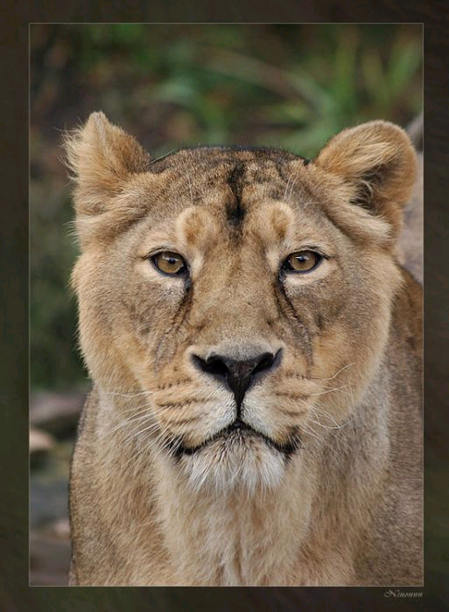
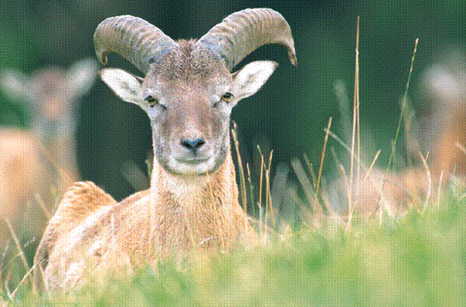

Эта симметрия хорошо видна у бабочки. Симметрия левого и правого крыла здесь проявляются с почти математической точностью.
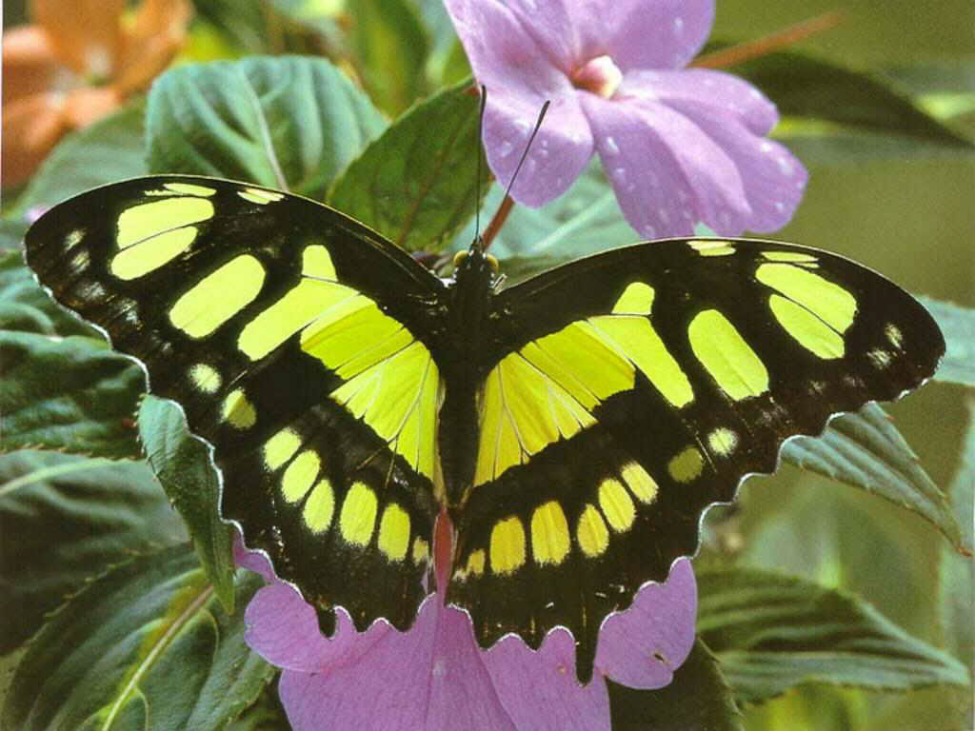
Можно сказать, что каждое животное (а так же насекомое, рыба, птица) состоит из двух половин – левой и правой.
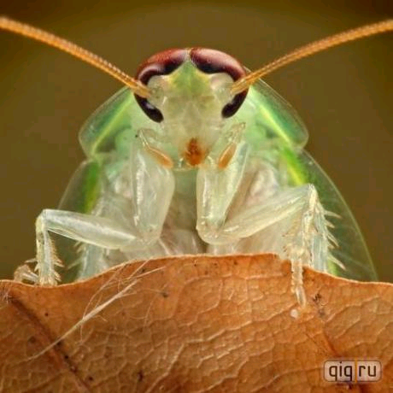
Отметим зеркальную симметрию человеческого тела (речь идет о внешнем облике и строении скелета). Эта симметрия всегда являлась и является основным источником нашего эстетического восхищения хорошо сложенным человеческим телом.

Симметрия в неживой природе.

Еще более ярко и систематически симметричность структуры материи обнаруживается в неживой природе, именно в кристаллах. «Кристаллы блещут симметрией», - писал Е.С.Федоров в своем курсе кристаллографии.
Кристаллы – это твердые тела, имеющие естественную форму многогранников.
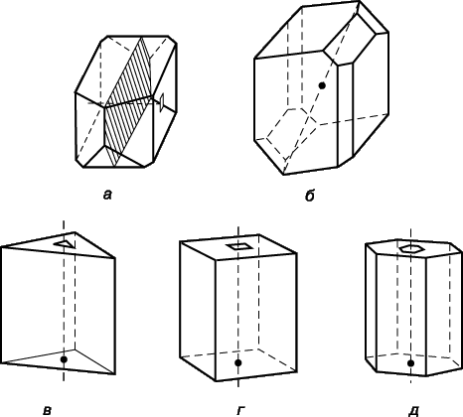

При слове «кристалл» в воображении рисуется среди драгоценных камней – алмаз: кристальная чистота и прозрачность, непередаваемая игра света, идеальная правильная форма. Оказывается, кристаллы не только алмазы. Обычный сахар и поваренная соль, лед и песок состоят из множества кристалликов. Больше того, основная масса горных пород, образующих земную кору, состоит из кристаллов. Даже обычная глина представляет нагромождение мельчайших кристалликов.
Кристалл обладает свойством совмещаться с собой в различных положениях путем поворотов, отражений, параллельных переносов.

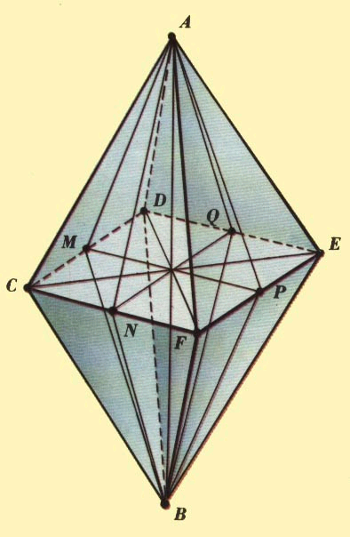
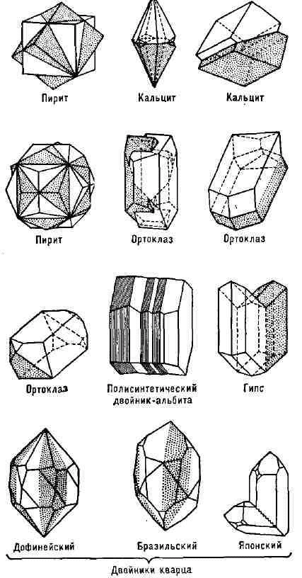

А.В.Гадолин в 1867г. доказал, что всего существует 32 вида симметрии идеальных форм кристалла. Любое кристаллическое вещество, каждый кристалл должны принадлежать к одному из этих видов симметрии. Эти утверждения представляет закон симметрии, один из законов кристаллографии.
Каждая снежинка – это маленький кристалл замерзшей воды. Форма снежинок может быть очень разнообразной, но все они обладают симметрией – поворотной симметрией и зеркальной симметрией.

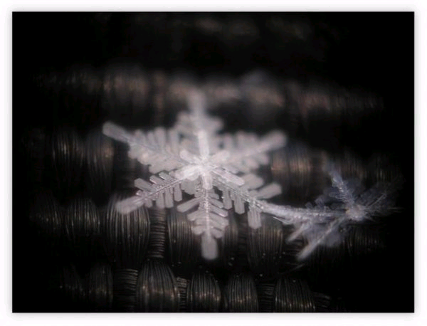
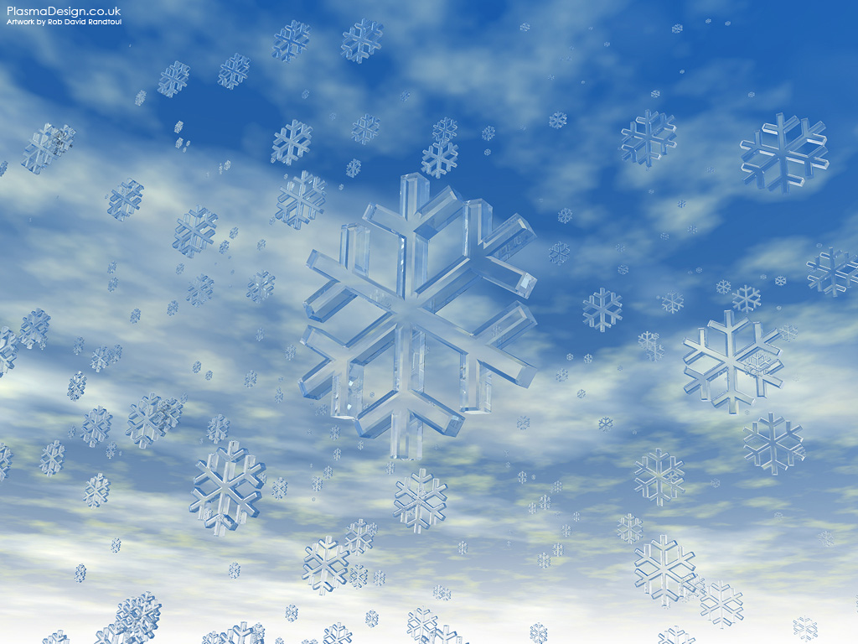

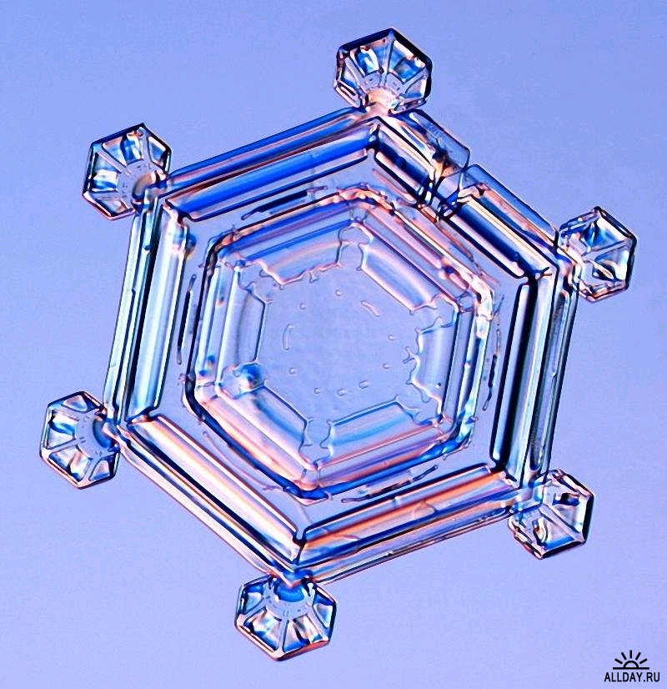

Симметрия в архитектуре, литературе, музыке.

Человеческое творчество во всех своих проявлениях тяготеет к симметрии. На этот счет хорошо высказался известный французский архитектор Ле Корбюзье, в своей книге «Архитектура 20 века» он писал: «Человеку необходим порядок: без него все его действия теряют согласованность, логическую взаимосвязь. Чем совершеннее порядок, тем спокойнее и увереннее чувствует себя человек. Он делает умозрительные построения, основываясь на порядок, который продиктован ему потребностями его психики, - это творческий процесс. Творчество есть акт упорядочения».
Нагляднее всего видна симметрия в архитектуре.
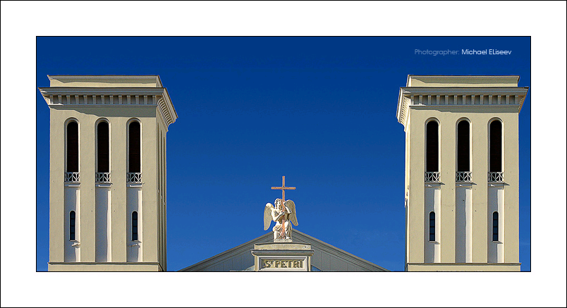

Особенно блистательно использовали симметрию в архитектурных сооружениях древние зодчие. Причем древнегреческие архитекторы были убеждены, что в своих произведениях они руководствуются законами, которые управляют природой. В сознании древних греков симметрия стала олицетворением закономерности, целесообразности, красоты.
Не говоря уже об архитектуре и скульптуре, симметрия господствует в изобразительном искусстве Древнего Египта, Древней Греции и Рима, Средневековья и Возрождения.

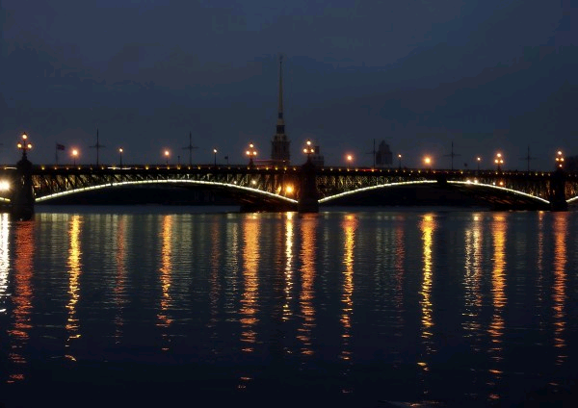

Симметрия часто используется в музыке. Ряд музыкальных форм строится симметрично. В этом отношении особо характерно рондо (рондо от фр.- круг). В рондо музыкальная тема многократно повторяется, чередуется эпизодами различного содержания. Главная тема проводится не менее трех раз в основной тональности, а эпизоды – в других тональностях. Это напоминает зеркальную симметрию, основная тема служит плоскостью , от которой как бы отражаются эпизоды. Но тот эпизод, который раньше прозвучал в высокой тональности, повторяется в низкой, и наоборот. Примером является «Рондо-каприччио» (фортепиано) Бетховена.
Буквы русского языка тоже можно рассмотреть с точки зрения симметрии.
Вертикальная ось симметрии:

А;Д;Л;М;П;Т;Ф;Ш.

Горизонтальная ось симметрии:
В;Е;З;К;С;Э;Ю
Вертикальные и горизонтальные оси симметрии:
Ж;Н;О;Х

В русском языке есть «симметричные» слова – палиндромы, которые можно читать одинаково в двух направлениях:
Шалаш, казак, радар, Алла, Анна, кок, поп

Могут быть палиндромическими и предложения. Написаны тысячи таких предложений:
А роза упала на лапу Азора.
Я иду с мечем судия.
(Г.Р.Державин)

В литературных произведениях существует симметрия образов, положений, мышления. В «Евгении Онегине» А.С.Пушкина мы наблюдаем симметрию положений: «Онегин, отвергнувший когда-то любовь Татьяны, сам через несколько лет вынужден испытывать горечь отвергнутой любви». В трагедии А.С.Пушкина «Борис Годунов» прекрасно выписана симметрия образов. Убийцу царственного наследника, занявшего престол, сменяет на троне такой же умный, такой же наглый и беспощадный убийца юноши-царевича.

Заключение

Таким образом, подводя итоги нашей работы, мы можем сказать, что симметрия во всех своих проявлениях – фундаментальное свойство природы, с которым связано все в этом живом и неживом мире.
Мы еще не изучили симметрию в предметах декоративно-прикладного искусства, физике, алгебре, но и в рассмотренных областях достаточно видно, что математика поистине волшебна в своих проявлениях. В дальнейшем мы постараемся более глубже исследовать симметрию и результаты предоставить на ваше обозрение.



Литература:

1.Л.С.Сагателова, В.Н.Студенецкая Геометрия: Красота и гармония.- В.: Учитель,2007.

2.Шубников А.В.,Копцик В.А. Симметрия в науке и искусстве.- М., 1972.
3.Энциклопедический словарь юного математика.- М.: Педагогика, 1989.

4.Александров А.Д. и др. Геометрия 8-9.- М.: Просвещение, 1991.

5.Иконников А.В. Художественный язык архитектуры. – М.: Искусство, 1985.

6.Тарасов Л.В. Этот удивительный симметричный мир. Пособие для учащихся. – М.: Просвещение, 1982.

7.Итернет.

